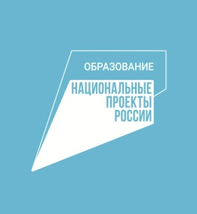
Участие МБДОУ «Детский сад № 11» г. Лысьвы
в III краевой выставке «Каждый Робот имеет Шанс»
в рамках нацпроекта «Образование»

Воспитанники МБДОУ «Детский сад № 11» приняли участие в III краевой выставке «Каждый Робот имеет Шанс», которая проходила 26 апреля 2021 года. Тема выставки-конкурса: «Производство и профессии будущего». Целью выставки является популяризация научно-технического творчества, выявление и поддержка талантливых детей дошкольного возраста на территории Пермского края.
Стерлягова Мария и Зыков Захар под руководством воспитателя Тупия Рузили Рафаильевны в составе команды «ЛЕГОТВОРЦЫ» приняли участие в III краевой выставке «Каждый Робот имеет Шанс» в рамках реализации краевого проекта «Детский Техномир». Команда представила линию по производству сверхпрочных кирпичей: аппарат для измельчения глины, штамп, конвейер, печь с вентилятором, робот-манипулятор и транспортный излучатель. Конструкция создана из наборов лего WеDo 2.0. Модель работает следующим образом. Аппарат для измельчения глины измельчает сырье на мелкие частицы, похожие на пыль. Туда же добавляется клей. По трубе смесь передаётся в разделитель кирпичей, который формирует кирпич. Конвейер дальше перемещает кирпич в печь обжига. Там кирпич обжигается. Из печи выходит продукция – готовый кирпич. Робот- манипулятор передаёт кирпич на склад готовой продукции.
В процессе работы над проектом дети изучили особенности постройки первых зданий из кирпича в нашем городе, познакомились со старинными зданиями, узнали о труде строителей и каменщиков - людях, создающих кирпичи и строящих здания из них, проявили фантазию и творчество.
Участие в выставке способствовало развитию у детей интереса к моделированию и конструированию, стимулированию детского технического творчества. Благодаря проведению выставки было создано единое пространство общения и обмена опытом для педагогов и воспитанников дошкольных образовательных организаций, семей, имеющих детей дошкольного возраста.

Муниципальное бюджетное дошкольное образовательное учреждение
«Детский сад №11», ул. Оборина, д. 11, г. Лысьва, Пермский край, 618900
Тел. (34249)54860; факс (34249) 54861

